★★☆☆☆
題組：Problem Set Archive with Online Judge
題號：10583:Ubiquitous Religions
解題者：劉育錡
解題日期：2015年5月20日
題意：
輸入兩個整數n(0< n≦50000)和m(0≦m≦n(n-1)/2)，n代表學生數量， m代表接下來有幾組輸入，若輸入為0和0代表結束，每組輸入包含i和j兩個數字，代表第i個學生和第j個學生的宗教相同，假設每個學生只信仰一個宗教，求最多有幾種宗教。
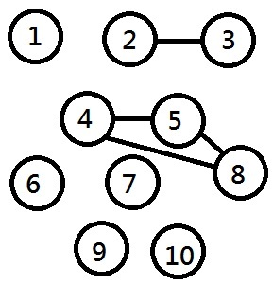
題意範例:
Input: 10 4
2 3
4 5
4 8
5 8
Output:7
解法:
先假設有N個集合(代表宗教)，接著當輸入i和j時判斷集合是否相同，若不相同就將集合合併，且宗教總數減1，可藉由陣列表示，先讓陣列的值變成在陣列的位置(代表每個人宗教不同)，相同集合的數字藉由陣列指向同一個數來表示，指到自己即為代表一個集合的數字，藉由讓代表一個集合的數指向代表另一個集合的數來合併。
解法範例:
Input: 10 4
2 3 ->Array[2]=2 Array[3]=3 不同集合
讓Array[2]=3
4 5 ->Array[4]=4 Array[5]=5 不同集合
讓Array[4]=5
4 8 ->Array[4]=5 Array[8]=8
Array[5]=5 不同集合
讓Array[5]=8
8 5 ->Array[8]=8 Array[5]=8
Array[8]=8 相同集合

討論:
無
程式：
#include <iostream>
using namespace std;
int main()
{
int n,m,j,k,Set[50001];
for(int i=1;;++i){
cin>>n>>m;
if(!n&&!m)break;
for(int l=1;l<=n;++l){
Set[l]=l;
}
while(m--){
cin>>j>>k;
while(j!=Set[j]){
j=Set[j];
}
while(k!=Set[k]){
k=Set[k];
}
if(j!=k){
Set[j]=k;
--n;
}
}
cout<<"Case "<<i<<": "<<n<<endl;
}
return 0;
}

